УДК 332.1
ИНСТРУМЕНТЫ БЕНЧМАРКИНГА В МЕХАНИЗМАХ АДАПТАЦИИ ПРЕДПРИЯТИЙ К РЕГИОНАЛЬНОМУ РЫНКУ
Фурсов Д.В., Бубновская Т.В.
Владивостокский государственный университет, Владивосток, e-mail: tatyana.bubnovskaya@vvsu.ru

Аннотация: В статье рассматривается проблема недостаточной теоретико-методологической проработки применения бенчмаркинга для повышения эффективности адаптации предприятий к региональным рынкам. Целью исследования является разработка и обоснование теоретико-методологических основ применения бенчмаркинга в данном контексте. В рамках исследования уточнено понятие бенчмаркинга применительно к адаптации к региональным рынкам, предложена новая классификация видов бенчмаркинга, учитывающая специфику региональной адаптации, а также уточнена последовательность этапов процесса бенчмаркинга. Особое внимание уделено выявлению и описанию конкретных инструментов бенчмаркинга, применимых для адаптации, и раскрытию механизмов адаптации предприятий к региональным рынкам, включая анализ региональной конкурентной среды, потребительских предпочтений и нормативно-правовой базы. В результате исследования предложена структура, интегрирующая инструменты бенчмаркинга и механизмы адаптации предприятий к региональным рынкам, позволяющая компаниям систематически внедрять лучшие практики и повышать свою конкурентоспособность в регионах. Предложенная структура может служить основой для разработки практических рекомендаций по применению бенчмаркинга в процессе адаптации к региональным рынкам. Полученные результаты могут быть использованы как предприятиями, стремящимися к расширению своего присутствия в регионах, так и консалтинговыми компаниями, оказывающими услуги в области адаптации бизнеса.
Ключевые слова: бенчмаркинг, инструменты бенчмаркинга, региональный рынок, региональные факторы, механизмы адаптации, адаптация предприятий.

BENCHMARKING TOOLS IN THE MECHANISMS OF ADAPTATION OF ENTERPRISES TO THE REGIONAL MARKET.
Fursov D.V., Bubnovskaya T.V.
Vladivostok State University, Vladivostok, e-mail: tatyana.bubnovskaya@vvsu.ru
Abstract: The article deals with the problem of insufficient theoretical and methodological elaboration of the application of benchmarking to improve the efficiency of enterprises' adaptation to regional markets. The aim of the study is to develop and substantiate the theoretical and methodological foundations for the application of benchmarking in this context. The study clarifies the concept of benchmarking in relation to adaptation to regional markets, proposes a new classification of types of benchmarking that takes into account the specifics of regional adaptation, and clarifies the sequence of stages of the benchmarking process. Special attention is paid to the identification and description of specific benchmarking tools applicable to adaptation, and to the disclosure of mechanisms of adaptation of enterprises to regional markets, including the analysis of the regional competitive environment, consumer preferences and regulatory framework. As a result of the study, a structure integrating benchmarking tools and mechanisms of adaptation of enterprises to regional markets is proposed, allowing companies to systematically implement best practices and improve their competitiveness in the regions. The proposed structure can serve as a basis for the development of practical recommendations on the application of benchmarking in the process of adaptation to regional markets. The results obtained can be used both by enterprises seeking to expand their presence in the regions and by consulting companies providing services in the field of business adaptation.
Key words: benchmarking, benchmarking tools, regional market, regional factors, adaptation mechanisms, adaptation of enterprises.
Введение. В условиях динамично меняющейся экономической конъюнктуры, характеризующейся усилением конкуренции и региональной спецификой рынков, обеспечение устойчивости и конкурентоспособности предприятий становится первостепенной задачей. Адаптация к особенностям региональных рынков, учет культурных, экономических и регуляторных нюансов, является ключевым фактором успеха. В этой связи, актуальность приобретают инструменты, позволяющие компаниям эффективно анализировать опыт лучших практик и внедрять их в свою деятельность. Бенчмаркинг, как метод выявления и заимствования передовых решений, рассматривается в данной работе как эффективный инструмент адаптации предприятий к региональным рынкам. Однако, существующие подходы к бенчмаркингу зачастую носят общий характер и не учитывают специфику региональной адаптации бизнеса.
Проблема. Проблема, на решение которой направлена данная статья, заключается в недостаточной разработанности теоретико-методологических основ применения бенчмаркинга в контексте адаптации предприятий к региональным рынкам. Существующие модели не учитывают в полной мере особенности взаимодействия компании с региональной средой и не предлагают конкретных инструментов для эффективного внедрения лучших практик.
Цель статьи. Целью настоящей статьи является разработка и обоснование теоретико-методологических основ применения бенчмаркинга для повышения эффективности адаптации предприятий к региональным рынкам.
Постановка задачи. Статья ставит перед собой следующие задачи: во-первых, необходимо теоретически осмыслить применение бенчмаркинга в контексте адаптации предприятий к специфике региональных рынков, уточнив само понятие и разработав релевантную классификацию видов бенчмаркинга, а также оптимизировав процесс его применения. Во-вторых, статья ориентирована на решение практических задач, включающих в себя идентификацию и детальное описание конкретных инструментов бенчмаркинга, используемых для адаптации, раскрытие сути механизмов, посредством которых предприятия приспосабливаются к особенностям региональных рынков, и, наконец, разработку интегрированной структуры, которая объединит инструменты бенчмаркинга и механизмы адаптации, позволяя предприятиям более эффективно использовать бенчмаркинг для повышения своей конкурентоспособности в регионах.
Анализ существующих определений бенчмаркинга и определение бенчмаркинга с упором на адаптацию к региональным рынкам. Родоначальниками бенчмаркинга является ряд зарубежных ученых: Роберт Кэмп, М. Спендолини, Р. Венетучи, В. Брухард, С.Е. Боган, М. Заири, З.С. Димитриадис, Грегори Х. Ватсон и другие. Отечественные ученые, которые продолжили развивать теоретические основы бенчмаркинга: Г. Л. Багиев, Ю. Н. Соловьева, Т. А. Лукичёва, Н. Н. Молчанова, О. Н. Жильцова, О. В. Ленкова, Е. А. Михайлова, М. Михайлова, В. Н. Островская и другие. Подробно рассмотрим определения зарубежных ученых на предмет их применения к адаптации к региональным рынкам (таблица 1).

Таблица 1 - Определения понятия «бенчмаркинг» от зарубежных авторов
Ученый | Определение
Р. Кэмп | Бенчмаркинг можно определить как процесс сопоставления продукции, услуг, показателей деятельности, опыта производства компании, проводящей сопоставление, и компании, являющейся лидером рынка [15]
М. Спендолини | определяет бенчмаркинг как стратегию непрерывного улучшения, которая предполагает совершенствование продуктов, услуг или процессов путём сравнения их с лучшей практикой отраслевых конкурентов и других компаний на национальном и мировом уровне. [16]
Р. Венетучи | определяет бенчмаркинг как способ оценки стратегий и целей работы в сравнении с первоклассными предприятиями, чтобы гарантировать долгосрочное положение на рынке. [17]

Продолжение таблицы 1
В. Брухард | определяет бенчмаркинг как вид деятельности, которая связана с клиентами, технологией и культурой предпринимательства и осуществляется при планировании, с ориентацией на создание ценности и компетентность. [18]
С.Е. Боган | определяет бенчмаркинг как метод выявления и использования эталонных практических решений, применяемых лидерами рынка, с целью непрерывного улучшения качества, производительности, времени цикла и снижения затрат в организации. [19]
М. Заири | определяет бенчмаркинг как систематический способ идентифицировать, понимать и творчески развивать лучшие продукты, услуги, дизайн, оборудование, процессы и практику для улучшения эффективности организации. [20]

Большинство определений (Кэмп, Спендолини, Венетучи, Заири) ориентируются на сравнение с "лидерами рынка" в широком смысле, подразумевая национальный или даже международный масштаб. Это может быть нерелевантно для предприятий, работающих исключительно на региональном рынке, где конкурентная среда и лучшие практики могут существенно отличаться от общенациональных.
Также уделяется недостаточно внимания к специфике региональных рынков: определения Брухарда, Богана, хотя и подразумевают сравнение с "конкурентами" и "лидерами отрасли", не учитывают уникальные характеристики региональных рынков.
Многие определения (Спендолини, Боган, Заири) подчеркивают улучшение внутренних процессов, качества, производительности и снижение затрат. Однако, для успешной адаптации к региональному рынку, бенчмаркинг должен быть направлен не только на внутренние улучшения, но и на «стратегическую переориентацию» бизнеса с учетом региональной специфики.
Недостаточная конкретизация в контексте адаптации, а именно, общие определения бенчмаркинга, такие как "улучшение эффективности организации" (Заири) или "создание ценности и компетентности" (Брухард В.), нуждаются в конкретизации применительно к адаптации предприятий к региональным рынкам. Необходимо определить, какие конкретно аспекты эффективности и компетенции необходимо улучшать для успешной интеграции в региональную экономику.
Современный подход отечественных ученых, является более комплексным, но все еще не совершенен в вопросах рассмотрения адаптации к региональным рынкам с помощью инструментов бенчмаркинга (таблица 2).

Таблица 2 - Определения понятия «бенчмаркинг» от отечественных авторов
Автор | Определение
Соловьева Ю. Н. | бенчмаркинг связан с поиском и изучением наилучших методов организации процессов, которые становятся эталоном, ориентиром для фирмы и помогают осуществлять собственный бизнес качественнее и производительнее… Бенчмаркинг побуждает каждую функцию, каждую сферу деятельности предприятия постоянно доказывать свою конкурентоспособность и прибыльность, сопоставляя свои результаты с внешним миром [1].
Лукичёва Т. А. и Н. Н. Молчанова | определяют бенчмаркинг как системную деятельность со стороны некоторого субъекта по выявлению и практическому использованию опыта (как положительного, так и отрицательного), объективно существующего во внешней среде, который можно применить для совершенствования собственной деятельности [2].
Жильцова О. Н. | Бенчмаркинг - это процесс определения, понимания и адаптации имеющихся примеров эффективного функционирования компании с целью улучшения собственной работы [3].
Ленкова О. В. | Бенчмаркинг – есть процесс определения, разделения и использования знаний и лучших практических примеров. Он направлен на то, чтобы улучшить любой заданный бизнес-процесс с помощью исследования лучших подходов, а не просто измерения лучшей производительности, а нахождение, изучение и выполнение лучших практик обеспечивает огромные возможности для достижения стратегического, операционного и финансовых преимуществ.[4]

Как и в случае определений зарубежных ученых стоит отметить довольно общий характер, которые не учитывают специфику региональных рынков. Они концентрируются на улучшении внутренних процессов, но недостаточно внимания уделяют анализу внешней среды, особенно региональных особенностей. Также не учитывается, как именно положительный опыт должен быть адаптирован к региональной специфике. Важно понимать, что успешные практики в одном регионе могут оказаться неэффективными или даже контрпродуктивными в другом, ведь "эффективное функционирование" в другом регионе может зависеть от факторов, отсутствующих в рассматриваемом.
Но рассматривая эти определения, можно выявить несколько ключевых элементов:
- Поиск и изучение лучших практик/методов: основная цель бенчмаркинга – не просто сравнение показателей, а активный поиск и тщательное изучение лучших подходов к ведению бизнеса, организации процессов и т.д.
- Совершенствование собственной деятельности: бенчмаркинг нацелен на улучшение различных аспектов деятельности компании, таких как производительность, качество, эффективность, конкурентоспособность и прибыльность.
- Адаптация и применение: важно не только найти и понять лучшие практики, но и адаптировать их к специфике собственной компании и успешно внедрить.
- Системный процесс: бенчмаркинг – это не разовое мероприятие, а постоянный, системный процесс выявления и использования опыта.
Из анализа различных определений можно выделить пробелы, решив которые, особенно с учетом ключевых характеристик бенчмаркинга, можно представить определение, которое будет удовлетворять теме исследования:
- Отсутствие фокуса на региональной специфике. При определении бенчмаркинга важно учесть доступность трудовых и прочих ресурсов, уровень инфраструктуры и логистики, неоднородность потребительских предпочтений, конкурентной среды, регуляторной и политической среды.
- Недостаточная детализация процесса адаптации. Существующие подходы к бенчмаркингу не предлагают конкретных инструментов и методик для адаптации лучших практик к региональной специфике
- Недооценка роли местных игроков. Бенчмаркинг часто ориентирован на изучение опыта крупных, известных компаний. Однако, на региональных рынках часто ключевую роль играют местные компании, которые лучше понимают специфику рынка и имеют более прочные связи с местными потребителями.
Можно сделать вывод, что бенчмаркетинг в контексте адаптации предприятий к региональным рынкам – это системный процесс поиска, изучения и адаптации лучших практик, включая опыт местных лидеров, с целью повышения конкурентоспособности и эффективности бизнеса, учитывающий региональную специфику и использующий специализированные инструменты для успешной интеграции этих практик в деятельность предприятия.
Анализ существующих классификаций видов бенчмаркинга. Целью данной работы, в том числе, является разработка новой классификации бенчмаркинга, адаптированной для анализа и улучшения механизмов адаптации предприятий к региональным рынкам. Для этого необходимо критически оценить существующие классификации, выявить их сильные и слабые стороны в контексте поставленной задачи и предложить классификацию, которая позволит комплексно оценивать и внедрять лучшие практики для успешной работы предприятий на региональных рынках.
Уже упомянутый ранее Роберт Кэмп, один из родоначальников бенчмаркинга, подошел к классификации видов бенчмаркинга, акцентируя внимание на объектах сравнения. Данная классификация стала классическим подходом и используется по сей день:
- Внутренний бенчмаркинг: сравнение процессов внутри одной организации.
- Конкурентный бенчмаркинг: анализ и сравнение с конкурентами.
- Функциональный бенчмаркинг: сравнение с лучшими практиками в определенной функции или процессе.
- Общий процесс: анализ процессов, которые могут быть общими для разных отраслей. [15]
Эта классификация важна как отправная точка, однако она недостаточно детализирована для задач адаптации к региональным рынкам. Внутренний бенчмаркинг может помочь в адаптации, если предприятие уже имеет успешный опыт в других регионах. Конкурентный бенчмаркинг позволит понять, как конкуренты адаптируются к региональным особенностям. Функциональный бенчмаркинг может выявить лучшие практики в смежных областях, полезные для адаптации.
Майкл Спендолини и З. С. Димитриадис в своих похожих классификациях, делают акцент на сфере деятельности. З. С. Димитриадис использует классический подход Р. Кэмпа к классификации видов и дополняет его видами бенчмаркинга в зависимости от того, что сравнивается.
- Бенчмаркинг показателей
- Бенчмаркинг процессов
- Стратегический бенчмаркинг [1]
Отличие классификации М. Спендолини, заключается в том, что в этот список он добавляет организационный бенчмаркинг [16]. Классификация, основанная на сфере деятельности, полезна для структурирования анализа, но также недостаточно специфична для региональных рынков. Бенчмаркинг показателей, процессов, стратегии и организации полезен для улучшения конкретных аспектов деятельности, но не отражает комплексного подхода к адаптации.
Следующая классификация, которая будет рассмотрена, была выдвинута Муххамедом Заири. Классификация, учитывает источники информации при проведении бенчмаркинга, а также виды деятельности:
- По видам деятельности. К ним относятся, например, сравнение продуктов, бенчмаркинг процессов, функциональный бенчмаркинг и стратегический бенчмаркинг.
- По источникам бенчмарков. К ним относятся внутренний бенчмаркинг, отраслевой бенчмаркинг и межотраслевой бенчмаркинг.
- С использованием комбинированного подхода. Например, гибридный бенчмаркинг, который применяет все процессные и функциональные подходы и использует бенчмаркинговые стандарты со всего мира [20].
Классификация Заири, учитывающая источники информации, является важным дополнением, поскольку определяет доступность и надежность данных. Комбинированный подход (гибридный бенчмаркинг) кажется перспективным, но нуждается в конкретизации применительно к региональным рынкам.
Важной для темы исследования является классификации, выдвинутая Грегори Х. Ватсоном. Ученый акцентировал внимание на использовании бенчмаркинга для формирования и корректировки стратегии (рисунок 1).
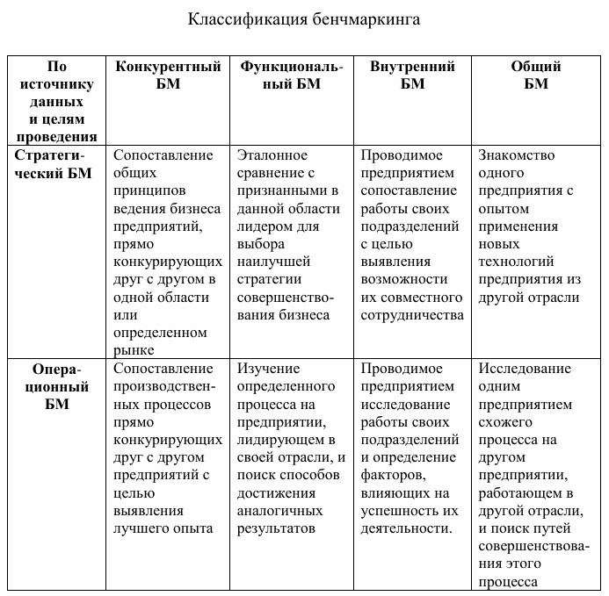
Рис. 1. Классификация видов бенчмаркинга Грегори Х. Ватсона [1]
Добавление измерения стратегического и операционного бенчмаркинга к классификации Кэмпа позволяет более глубоко анализировать влияние бенчмаркинга на различные уровни управления. Это особенно полезно для задач адаптации, поскольку позволяет учитывать как стратегические цели, так и операционные решения.
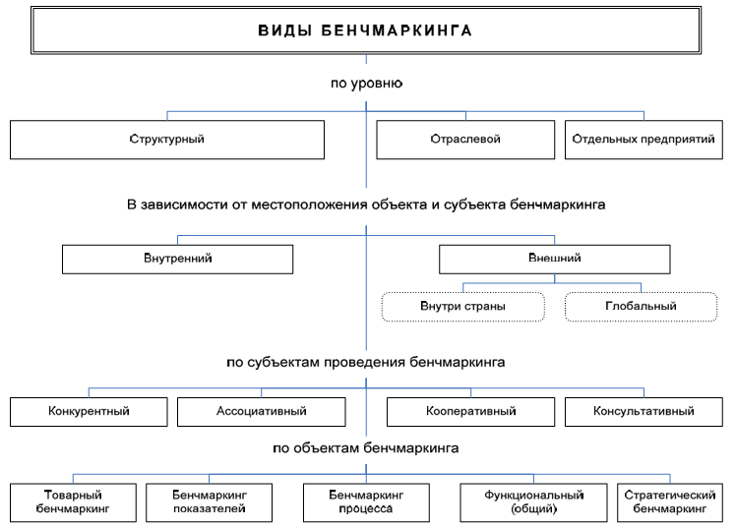
Помимо классических, стоит также рассмотреть и современные классификации видов бенчмаркинга. В своей статье Макаренко О.В. и Титова В.А. предлагают классификацию видов бенчмаркинга, которая используется при разработке методики использования для формирования инновационного потенциала предприятия (рисунок 2).

Рис 2. Классификация видов бенчмаркинга Макаренко О.В. и Титовой В.А. [21].

Классификация Макаренко предлагает более детализированный подход, учитывающий различные аспекты бенчмаркинга. Деление по уровню (отраслевой, структурный, предприятий) и местоположению (внутренний, внешний) полезно для определения масштаба анализа. Деление по субъектам проведения (конкурентный, ассоциативный, кооперативный, консультативный) подчеркивает важность выбора партнеров для бенчмаркинга. Деление по объектам аналогично классическим подходам, но с акцентом на инновационный потенциал.
Другую современную классификацию предлагает А. М. Чернопятов. Он делит виды бенчмаркинга на внутренний и внешний. Внешний бенчмаркинг включает себя: стратегический и ассоциативный бенчмаркинг. Внутренний делиться на бенчмаркинг конкурентоспособности, бенчмаркинг издержек, бенчмаркинг клиента (потребителя), операционный бенчмаркинг [22]. Из данной классификации можно отметить бенчмаркинг клиента, он особенно важен для адаптации к региональным рынкам, поскольку позволяет учитывать специфические потребности и предпочтения региональных потребителей.
Существующие классификации бенчмаркинга предлагают различные подходы к классификации, но ни одна из них не фокусируется непосредственно на адаптации предприятий к региональным рынкам.
Классические классификации (Кэмп, Спендолини, Заири) являются базовыми и предлагают широкое понимание бенчмаркинга, но недостаточно детализированы для задач адаптации к региональным рынкам.
Современные классификации (в целом, а не только рассмотренные) предлагают более детализированный подход, учитывающий различные аспекты бенчмаркинга, но также требуют адаптации для задач адаптации к региональным рынкам.
Построение новой классификации видов бенчмаркинга с акцентом на адаптацию к региональным рынкам. Наиболее важными элементами для построения новой классификации являются:
- Учет специфики региональных рынков: необходимо учитывать экономические, социальные, культурные, политические и другие факторы, влияющие на деятельность предприятий на региональных рынках.
- Комплексный подход: необходимо учитывать все аспекты деятельности предприятий, включая стратегию, процессы, организацию, маркетинг, логистику, финансы и другие.
- Ориентация на клиента: необходимо учитывать специфические потребности и предпочтения региональных потребителей.
- Учет источников информации: необходимо учитывать доступность и надежность данных, а также выбирать оптимальные источники информации для бенчмаркинга.
- Стратегический и операционный уровень: необходимо учитывать влияние бенчмаркинга на различные уровни управления.
Предлагаемая классификация основывается на критическом анализе существующих классификаций и учитывает элементы, необходимые для успешной адаптации предприятий к региональным рынкам (таблица 3)

Таблица 3 - Предлагаемая автором классификация
Вид классификации | Вид бенчмаркинга | Описание
По объекту бенчмаркинга | Бенчмаркинг операционной деятельности | Сравнение и анализ эффективности внутренних процессов компании с лучшими практиками в отрасли или у компаний-лидеров для выявления возможностей оптимизации и повышения производительности.
По объекту бенчмаркинга | Бенчмаркинг продукта | Оценка характеристик и функциональности продуктов конкурентов или лидеров рынка для определения возможностей улучшения собственного продукта, разработки новых функций и повышения конкурентоспособности.
По объекту бенчмаркинга | Бенчмаркинг маркетинговых стратегий | Анализ маркетинговых подходов, кампаний и тактик других компаний для выявления наиболее эффективных стратегий, привлечения клиентов и увеличения доли рынка.
По объекту бенчмаркинга | Бенчмаркинг ценообразования | Изучение ценовой политики конкурентов и лидеров отрасли для определения оптимальной ценовой стратегии, обеспечивающей конкурентоспособность и прибыльность.
По объекту бенчмаркинга | Бенчмаркинг организационной структуры | Сравнение организационных структур различных компаний для определения наиболее эффективных моделей управления, распределения ответственности и оптимизации рабочих процессов.
По субъектам проведения бенчмаркинга | Внутренний бенчмаркинг | Сравнение деятельности различных подразделений компании, работающих в разных регионах, для выявления лучших практик и их распространения.
По субъектам проведения бенчмаркинга | Конкурентный бенчмаркинг | Сравнение деятельности компании с деятельностью конкурентов, работающих на том же региональном рынке, для выявления сильных и слабых сторон и определения возможностей для улучшения.
По субъектам проведения бенчмаркинга | Ассоциативный бенчмаркинг | Сравнение деятельности компании с деятельностью компаний, работающих в схожих регионах или отраслях, для выявления лучших практик, которые могут быть адаптированы к текущей ситуации.
По субъектам проведения бенчмаркинга | Кооперативный бенчмаркинг | Совместный бенчмаркинг с поставщиками, дистрибьюторами и другими партнерами, работающими в регионе, для улучшения взаимодействия и повышения эффективности всей цепочки.
По глубине анализа | Стратегический бенчмаркинг | Анализ и сравнение стратегических решений и подходов к адаптации к региональному рынку.
По глубине анализа | Операционный бенчмаркинг | Анализ и сравнение операционных процессов и практик, применяемых на региональном рынке.

Таким образом, предложенная авторская классификация видов бенчмаркинга, основанная на выделенных элементах – учете специфики региональных рынков, комплексном подходе к анализу деятельности предприятий, ориентации на клиента, учете доступных источников информации и разделении стратегического и операционного уровней – позволяет значительно повысить эффективность адаптации предприятий к особенностям региональных рынков. Предложенная классификация обеспечивает более точную и адресную оценку текущего состояния компании, выявление лучших практик и разработку оптимальных стратегий развития, учитывающих многообразие факторов, характерных для конкретного регионального контекста. Использование предложенной классификации в процессе бенчмаркинга способствует не только повышению конкурентоспособности предприятий, но и формированию устойчивых конкурентных преимуществ на региональных рынках, а также обеспечивает более эффективное использование ресурсов и оптимизацию бизнес-процессов в соответствии с потребностями региональных потребителей.
Анализ существующих процессов бенчмаркинга. Первые подходы к построению процесса бенчмаркинга, заложили основу современной практики и в основном сосредоточены на изучении лучших практик и процессов в других организациях с целью улучшения собственных показателей.
Роберт Кэмп в своей книге "Бенчмаркинг: Путь к лучшим методам" предложил одну из первых систематизированных моделей бенчмаркинга, включающую планирование, сбор данных, анализ, интеграцию и действие. В основном, ориентирована на процессы и операции, и может быть недостаточно гибкой для учета специфики региональных рынков, таких как культурные различия, нормативные требования и особенности потребительского поведения. Эта схема в целом стала классической и послужила основой для понимания и дальнейших построений процесса бенчмаркинга.
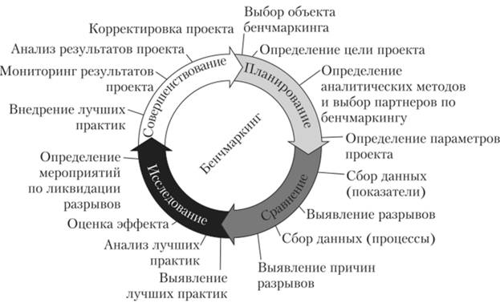
Далее процесс бенчмаркинга, в основном выстраивался для каких либо, конкретных целей или компаний. Соловьева Ю. Н. в своей работе приводит в примеры в том числе процессы бенчмаркинга которые используют крупнейшие компании в мире: Digital, Ксерокс, NRMA [1]. У каждой из компаний есть свои подходы и особенности к построению процесса бенчмаркинга. В современных статьях процесс бенчмаркинга виде можно представить в виде последовательности следующих действий (рисунок 3) [7].
Рис. 3. Классический процесс бенчмаркинга

Для компании решившей использовать бенчмаркинг как механизм адаптации, выбор подхода к построению процесса бенчмаркинга должен быть обусловлен акцентом на адаптацию к региональным рынкам и на использование конкретных инструментов бенчмаркетинга.
Во-первых, необходим фокус на стратегическом бенчмаркинге, адаптированном к региональным особенностям. С помощью стратегического бенчмаркинга компании определяют выигрышные стратегии, которые используют успешные компании, и применяют их к своему стратегическому процессу [8]. Этот подход нужен на этапах, на которых учитываются региональные факторы (например, при выборе компаний для сравнения, при анализе региональной специфики рынка).
Во-вторых, исходя из предложенной классификации, необходима ориентация на бенчмаркинг процессов и практик, специфичных для адаптации к регионам. Выявление и анализ конкретных процессов и практик, которые позволяют предприятиям эффективно реагировать на требования и возможности конкретных региональных рынков.
В-третьих, важно учитывать конкретные инструменты бенчмаркинга благодаря которым та или иная компания адаптируется к региональным рынкам. Второй и третий подходы актуальны для этапов, где происходит сбор информации о бизнес-процессах бенчмаркинг-партнера.
Инструменты бенчмаркинга. Так как бенчмаркинг представляет собой « …поиск и изучение лучших практик/методов в бизнесе, служащих ориентиром для улучшения деятельности компании», то следовательно инструменты бенчмаркинга представляют собой совокупность форм сбора данных об исследуемом объекте, для дальнейшего анализа.
По мимо анализа рынка и потребителей, необходим грамотный подход к выбору партнеров по бенчмаркингу, а также инструменты для сравнения и анализа. После выявления необходимых практик и методов, компании потребуются инструменты для внедрения изменений.
Ниже представлены упомянутые группы инструментов и конкретные инструменты (таблица 4).

Таблица 4 - Инструменты бенчмаркинга
Группа инструментов | Инструменты
Исследование рынка и конкурентный анализ | - PESTLE-анализ  - SWOT-анализ  - Анализ целевой аудитории и сегментация рынка  - Мониторинг СМИ и социальных сетей
Анализ вторичных данных | - Статистические данные  - Аналитические отчеты и исследования рынка  - Базы данных компаний и бизнес-справочники
Инструменты для выбора партнеров по бенчмаркингу | - Скрининг потенциальных партнеров  - Отраслевые рейтинги и награды  - Профессиональные сети и ассоциации
Инструменты для сравнения и анализа | - Сравнение ключевых показателей эффективности  - Анализ финансовых показателей  - Анализ операционных показателей  - Анализ маркетинговых показателей  - Анализ показателей удовлетворенности клиентов  - Процессный бенчмаркинг  - Функциональный бенчмаркинг  - Стратегический бенчмаркинг
Инструменты для внедрения изменений | - Планирование изменений  - Управление проектами  - Обучение и мотивация персонала

При использовании инструментов, важно не забывать про адаптацию инструментов бенчмаркинга к региональной специфике, об этических аспектах бенчмаркинга и об необходимости интегрировать бенчмаркинг в систему управления компанией, чтобы обеспечить его непрерывность и результативность.
Понимание адаптации как концепта. Определение адаптации в силу своей неоднозначности не может быть универсальным и поэтому подход к пониманию может значительно отличаться в зависимости от целей исследования.
Различные подходы к определению адаптации в своей работе демонстрируют авторы Никитская Е. Ф., Валишвили М. А., Намгалаури А. Н. [9]. Авторы из ряда определений выделяют их ключевые моменты, формируя различные подходы. Адаптация понимается как процесс, как результат, а также динамическое и статическое равновесие. Тем самым авторы больше фокусируются на состояниях системы и типах равновесия, к которым приводит адаптация.
В свою очередь авторы В. М. Ячменева, З. О. Османова, Н. В. Святохо [10] также детально разбирают различные определения понятия адаптации предприятий. Авторы делят подходы к формированию определения на представление адаптации как свойство системы, то есть способность предприятия приспосабливаться к изменениям в условиях функционирования, адаптации как процесс, то есть как процесс приспособления деятельности предприятия к условиям внешней среды, как адаптивный алгоритм/метод, что подразумевает способ приспособить деятельность предприятия для достижения целей оптимизации, используя информацию о внешней среде и ее изменениях, а так же адаптацию как ответ предприятия на воздействия, идущие из внешней среды. Классификация подходов, составленная в этой работе более практична и ориентирована на действия, следовательно будет более уместна для целей данного исследования.
В рамках классификации В. М. Ячменева, З. О. Османовов и Н. В. Святохо, наиболее уместны подходы, рассматривающие адаптацию как «процесс» и как «ответ». Подход к адаптации как к процессу релевантен в следствии того, что бенчмаркетинг – это, инструмент, используемый для того, чтобы *осуществить* этот процесс. Подход к адаптации как к ответу на внешнее воздействие, так как предприятие использует бенчмаркетинг, чтобы понять эти воздействия и *выработать соответствующую реакцию*, то есть адаптировать свою деятельность.
Наиболее полное определение, сочетающее в себе необходимые подходы в своей работ, приводят ученые Калыгина, В. И С. Ефремов. Адаптивность понимается как «уровень, при котором организация реагирует на изменения внутренней и внешней среды. Низкий уровень адаптивности, при котором организация не может или не хочет приспосабливаться к изменениям внешней среды, означает угрозу ее выживанию [11].
Основные механизмы адаптации. Под механизмами адаптации понимаются совокупность действий и стратегий, направленных на оптимизацию бизнес-процессов с учетом специфики и особенностей региона, в котором функционирует предприятие. В данной главе рассматриваются основные механизмы адаптации, на которые предприятия могут опираться в процессе своей деятельности.
В статье Саралиновой Д.С. и Атуевой А.Х. представлены направления, которые представляют собой набор инструментов управления с помощью, которых предприятие разрабатывает и реализует мероприятия по внешней и внутренней адаптации к рынку. Эти направления представляют собой анализ, мотивацию и продвижение [12].
Анализ подразумевает ряд инструментов: стратегическое планирование, изучение сложившихся на рынке цен, ёмкости и насыщения, выявление сильных и слабых сторон. Также к этому механизму относится анализ эффективности сбыта и снабжения, управление издержками предприятия и мониторинг их динамики. Под мотивацией имеется ввиду стимулирование инновационных возможностей персонала, что позволяет реализовать инновационный потенциал трудового ресурса и обеспечить эффективное функционирование элементов производственной и сбытовой подсистем управления. Продвижение означает изучение коммуникационной среды предприятия, продвижение продукции на целевые рынки сбыта.
Региональные особенности как фактор адаптации. На адаптацию предприятий к региональным рынкам значительное влияние оказывают различные факторы характерные для каждого географического региона. Дифференциация регионов по социально-экономическому развитию, уникальные политические, экономические и социальные факторы – вынуждают предпринимателей искать уникальные подходы к стратегии адаптации [13][14]. Соответственно, механизмы адаптации, которые используют предприятия, сильно различаются под влиянием таких факторов, как характер отрасли, конкурентная среда и особенности регионального рынка.
Исходя из этого можно классифицировать региональные особенности, являющиеся основными факторами адаптации на региональном рынке (таблица 5).

Таблица 5 - Основные факторы и адаптации на региональном рынке
Региональный фактор | Пример
Экономические условия региона | Уровень доходов населения.  Уровень безработицы.  Конкуренция на рынке.
Социально-культурные факторы | Местные традиции и обычаи.  Предпочтения и потребительские привычки населения.  Уровень образованности и информированности.
Политически-правовая среда | Местные законы и нормы, регулирующие бизнес.  Поддержка малого и среднего предпринимательства.  Политическая стабильность.
Инфраструктура | Доступность транспортных и логистических услуг.  Наличие коммуникационных и IT-услуг.  Качество коммунальных услуг.
Технологические изменения | Уровень технологического развития в регионе.  Доступность инновационных решений и новых технологий.
Экологические факторы | Экологические нормы и стандарты.  Особенности природных условий и ресурсов региона.
Потребительское поведение | Изменение потребительских предпочтения  Эволюция спроса на определённые товары и услуги.

Таким образом, взаимодействие географических, политических, экономических, социокультурных и географических факторов подчеркивает сложность региональных особенностей как фактора, определяющего адаптацию предприятия. Предприятия, эффективно ориентирующиеся в этих разнообразных факторах, имеют больше шансов процветать на местных рынках, оптимизировать свои операционные стратегии и сохранять конкурентные преимущества. Понимание и учет этих региональных особенностей в инструментах бенчмаркинга позволит предприятиям принимать взвешенные решения, соответствующие специфической динамике их операционной среды.
Новая структура взаимосвязи инструментов бенчмаркинга и механизмов адаптации и построение процесса бенчмаркинга. Отдельно обсудив элементы инструментов бенчмаркинга и механизмов адаптации, их можно структурировать для демонстрации того, как каждый вид бенчмаркинга связан с направлением адаптации и какие конкретные инструменты используются на каждом этапе (рисунок 4).
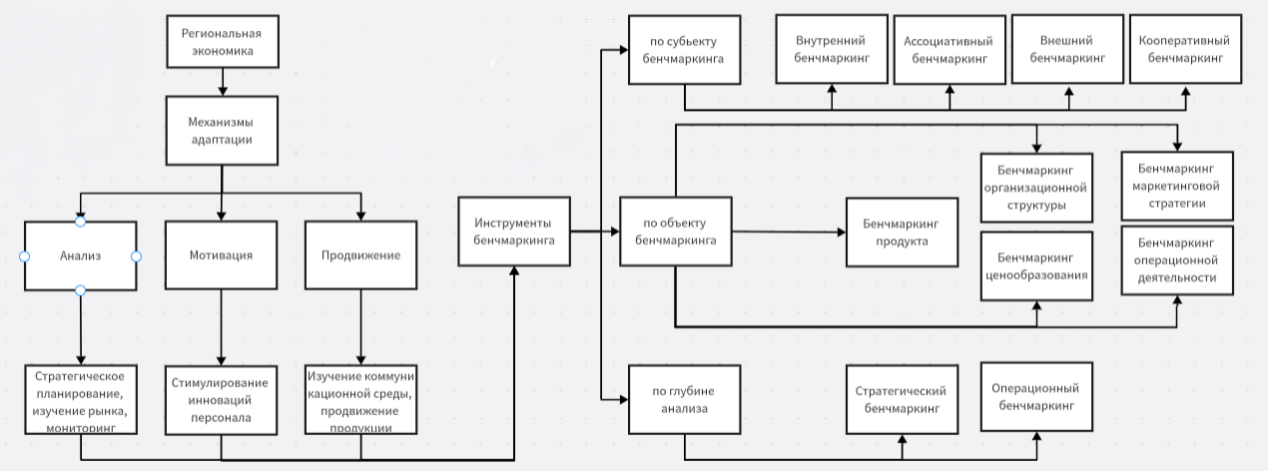
Рис. 4. Новая структура взаимосвязи инструментов бенчмаркинга и механизмов адаптации

Используя те же элементы упомянутые в статье, можно рассмотреть процесс адаптации как последовательность шагов, где бенчмаркинг играет ключевую роль на каждом этапе (рисунок 4).
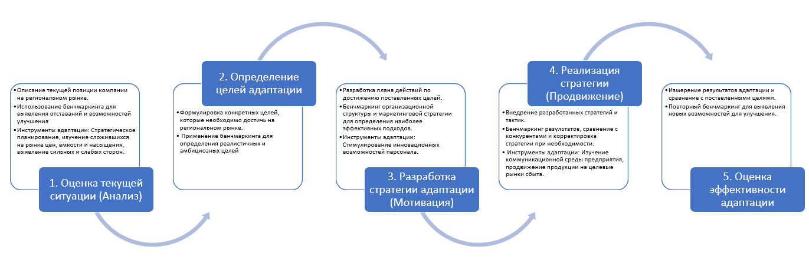
Рис. 4. Процесс бенчмаркинга на основе новый структуре

Комбинированный подход дает ряд преимуществ: наглядность, системность и практичность системы бенчмаркинга и адаптации.
Предложенная структура взаимодействия инструментов бенчмаркинга и механизмов адаптации представляет собой комплексный и эффективный подход к адаптации предприятий к региональным рынкам. Она позволяет компаниям более осознанно и целенаправленно использовать бенчмаркинг для выявления лучших практик и внедрения инноваций, что способствует повышению конкурентоспособности и достижению устойчивого успеха на региональном рынке.
Заключение. По итогам работы была достигнута поставленная в начале написания статьи цель, а именно разработка и обоснование теоретико-методологических основ применения бенчмаркинга для повышения эффективности адаптации предприятий к региональным рынкам. Проведенное исследование позволило уточнить понятие бенчмаркинга, разработать его новую классификацию, оптимизировать процесс его реализации, выделить ключевые инструменты и раскрыть механизмы адаптации предприятий к специфике региональных рынков. Предложенная новая структура, интегрирующая инструменты бенчмаркинга и механизмы адаптации, представляет собой практический инструмент для повышения конкурентоспособности и эффективности деятельности предприятий в условиях динамично меняющейся региональной среды, способствуя их устойчивому развитию и успешной интеграции в локальные экономические системы. Тем самым было представлено решение проблемы, на которую была направленна данная статья.

Список литературы:
- Соловьева Ю. Н. Конкурентные преимущества и бенчмаркинг: учебное пособие для вузов / Ю. Н. Соловьева. — 2-е изд., испр. и доп. — Москва: Издательство Юрайт, 2024. — 139 с. — (Высшее образование). — ISBN 978-5-534-11498-0. — Текст: электронный // Образовательная платформа Юрайт [сайт]. с. 52 — URL: https://urait.ru/bcode/536578/p.52 (дата обращения: 15.01.2025).
- Лукичёвой Т. А, Молчанова Н. Н. Маркетинг: учебник и практикум для вузов / Т. А. Лукичёва [и др.] ; под редакцией Т. А. Лукичёвой, Н. Н. Молчанова. — 2-е изд., перераб. и доп. — Москва: Издательство Юрайт, 2024. — 386 с. — (Высшее образование). — ISBN 978-5-534-16503-6. — Текст: электронный // Образовательная платформа Юрайт [сайт]. с. 157 — URL: https://urait.ru/bcode/536534/p.157 (дата обращения: 15.01.2025).
- Жильцова О. Н. Маркетинг территорий: учебник и практикум для вузов / О. Н. Жильцова [и др.]; под общей редакцией О. Н. Жильцовой. — Москва: Издательство Юрайт, 2024. — 261 с. — (Высшее образование). — ISBN 978-5-534-03593-3. — Текст: электронный // Образовательная платформа Юрайт [сайт]. с. 81 — URL: https://urait.ru/bcode/536037/p.81 (дата обращения: 15.01.2025).
- Логинова И.В. Бенчмаркинг: учебное пособие / сост. И.В. Логинова; Ульян. гос. техн. ун-т. – Ульяновск: УлГТУ, 2021. – 156 с. — ISBN 978-5-9795-2107-7. — Текст: электронный — URL: https://lib.laop.ulstu.ru/venec/disk/2021/35.pdf (дата обращения: 15.02.2025).
- Ленкова О.В. Подходы к пониманию сущности бенчмаркинга // Фундаментальные исследования. 2014. № 3-4. С. 790-794 — URL: https://fundamental-research.ru/ru/article/view?id=33757 (дата обращения: 20.04.2025)
- Горелова А.А. Бенчмаркинг: конкуренция или сотрудничество? // «Вестник Нижегородского университета им. Н. И. Лобачевского. Серия: Экономика и финансы». 2004. № 2. С. 377–380 — URL: https://journal-s.org/index.php/nk/article/view/9193 (дата обращения: 20.04.2025)
- Курина, Т. Н. Бенчмаркинг в системе современного менеджмента / Т. Н. Курина // Креативная экономика. – 2022. – Т. 16, № 3. – С. 1015-1030. – DOI 10.18334/ce.16.3.114407 (дата обращения: 20.04.2025)
- Кегенбеков Ж. К., Керимкулова Д. А. Бэнчмаркинг как стратегический инструмент // КНУ. 2020. №2. — Текст: электронный — URL: https://cyberleninka.ru/article/n/benchmarking-kak-strategicheskiy-instrument (дата обращения: 13.04.2025).
- Никитская Елена Федоровна, Валишвили Мери Амирановна, Намгалаури Анна Нугзаровна Адаптационные механизмы активизации инновационного процесса // Вопросы инновационной экономики. 2022. №2. — Текст: электронный — URL: https://cyberleninka.ru/article/n/adaptatsionnye-mehanizmy-aktivizatsii-innovatsionnogo-protsessa (дата обращения: 13.04.2025).
- Ячменева В. М, Османова З. О, Святохо Н. В. «Адаптация и адаптивность деятельности предприятий в условиях цифровизации экономики» — монография В. М. Ячменевой, З. О. Османовой, Н. В. Святохо, изданная под общей редакцией В. М. Ячменевой. ISBN 978-5-907819-77-1. — Текст: электронный — URL: https://kafmen.ru/library/monografiya/adaptacija-i-adaptivnost-dejatelnosti-predprijatij-v-uslovijah-cifrovizacii-jekonomiki-2024.pdf (дата обращения: 13.04.2025).
- Калыгина Е. В., Ефремов В. С. Адаптивность организации в контексте внешней неопределенности / E. В. Калыгина, В. С. Ефремов. Текст: непосредственный // Лидерство и менеджмент. - 2019. - Т. 6, № 3. C. 223- 228. Текст: электронный — URL: https://1economic.ru/lib/41053 (дата обращения: 13.04.2025).
- Саралинова Д. С., Атуева А. Х. Закономерности управления производственным предприятием в условиях его адаптации к требованиям рынка // Системные технологии. 2018. №3 (28). URL: https://cyberleninka.ru/article/n/zakonomernosti-upravleniya-proizvodstvennym-predpriyatiem-v-usloviyah-ego-adaptatsii-k-trebovaniyam-rynka (дата обращения: 20.04.2025).
- Лимонов Л. Э. Региональная экономика и пространственное развитие: учебник для вузов / Л. Э. Лимонов [и др.] ; под общей редакцией Л. Э. Лимонова ; под редакцией Б. С. Жихаревича, О. В. Русецкой. — 3-е изд., перераб. и доп. — Москва: Издательство Юрайт, 2025. — 445 с. — (Высшее образование). — ISBN 978-5-534-17626-1. — Текст: электронный // Образовательная платформа Юрайт [сайт]. с. 27 — URL: https://urait.ru/bcode/560114/p.27 (дата обращения: 21.01.2025).
- Яковлева Е. Б. Рынок труда: учебник и практикум для вузов / Е. Б. Яковлева [и др.] ; под редакцией Е. Б. Яковлевой. — 2-е изд., испр. и доп. — Москва: Издательство Юрайт, 2025. — 253 с. — (Высшее образование). — ISBN 978-5-534-09043-7. — Текст: электронный // Образовательная платформа Юрайт [сайт]. с. 180 — URL: https://urait.ru/bcode/560614/p.180 (дата обращения: 20.01.2025).
- Camp, R. C. Benchmarking: The Search for Industry Best Practices that Lead to Superior Performance / R. C. Camp. Milwaukee, Wisconsin: ASQC Quality Press, 1989.
- Spendolini, M. The Benchmarking Book / M. Spendolini. N. Y.: Amacom, 1992.
- Venetucci R. «Бенчмаркинг: проверка реальностью стратегии и целей работы», 1993.
- Bruckhardt W. «Цикл ключевых вопросов о бенчмаркинге: новаторское и компетентное создание ценности» (1993)
- Bogan, C. E. Benchmarking for Best Practices: Winning Through Innovative Adaptation / C. E. Bogan, M. J. English. McGraw-Hill, 2014.
- Zairi, M. Effective Benchmarking: Learning from the Best / M. Zairi. - London: Chapman & Hall, 1996.
- Титова В. А., Макаренко О. В. Бенчмаркинг как инструмент формирования инновационного потенциала предприятия // Инновации. 2006. №7. URL: https://cyberleninka.ru/article/n/benchmarking-kak-instrument-formirovaniya-innovatsionnogo-potentsiala-predpriyatiya (дата обращения: 20.04.2025).
- Чернопятов А.М. Бенчмаркинг: учебное пособие / Чернопятов А.М. — Москва: Ай Пи Ар Медиа, 2023. — 152 c. — ISBN 978-5-4497-1859-4. — Текст: электронный // Цифровой образовательный ресурс IPR SMART: [сайт]. — URL: https://www.iprbookshop.ru/127566.html (дата обращения: 20.04.2025).

